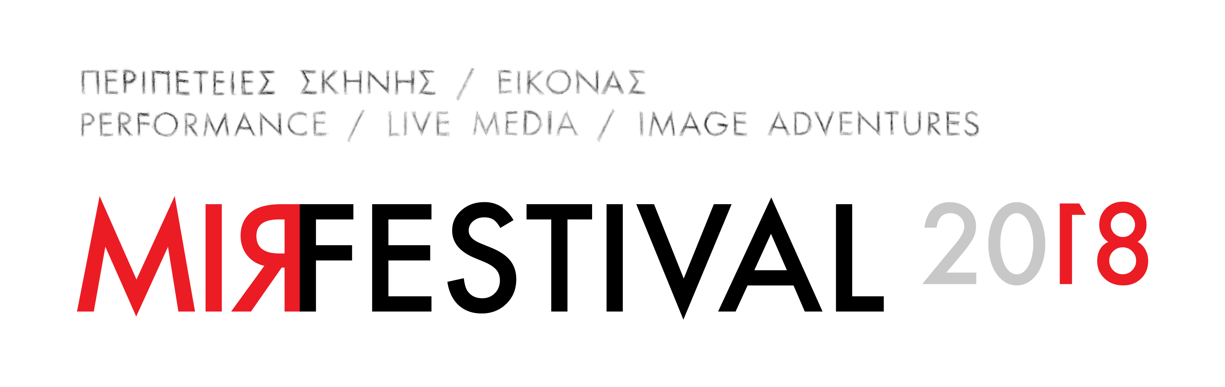

Το MIRfestival φέρνει μαζί του συναρπαστικά καλλιτεχνικά πρότζεκτ από το χώρο όπου η περιπέτεια ανάμεσα στη σκηνή, στην εικόνα, στον ήχο, στους ερμηνευτές, στους «θεατές», στις ιδέες, στην πόλη και στους πολίτες ανοίγει καινούργιους ορίζοντες και γεννά το νέο στις παραστατικές τέχνες.
Το MIRfestival 2018 θα πραγματοποιηθεί στην Αθήνα από τις 22 μέχρι τις 30 Νοεμβρίου.

Από τη Βαρκελώνη που είναι η βάση της, η ισπανική ομάδα με το περίεργο όνομα El Conde de Torrefiel σαρώνει τις Ευρωπαϊκές σκηνές τα τελευταία χρόνια. Με τη χαρακτηριστική κι ολόδικη θεατρική τους γλώσσα λένε πάντα την τελευταία λέξη στη διαμόρφωση του σύγχρονου θεάτρου αποκαλύπτοντας το μέλλον του. Στην Ελλάδα τους γνωρίσαμε στο MIRfestival 2016 με το GUERRILLA, μια παράσταση σαρωτική και αποκαλυπτική για τον πόλεμο που συμβαίνει ερήμην μας μέσα μας και γύρω μας. Με αφορμή το MIR και την παραμονή τους στην Αθήνα ξεκίνησαν το μεγάλο τους πρότζεκτ MC, «παράγωγα» του οποίου παρουσίασαν με διαφορετικές μορφές σε πολλές πόλεις, και ένα από αυτά ήταν και το LA PLAZA που είδαμε το καλοκαίρι στην Αθήνα. Επειδή το MC ξεκίνησε στην Αθήνα τον Ιανουάριο του 2017 με αφορμή το MIR, η ομάδα επανέρχεται δυο χρόνια σχεδόν μετά για να κλείσει τον κύκλο με ένα έργο που θα γίνει ειδικά για το MIR, με τον τίτλο Unir Todo. Σ΄αυτό τρία κορίτσια γεννημένα τον 21^{ο} αιώνα βουτούν σε μια δίνη από εικόνες επινοώντας μια πραγματικότητα που αναπόδραστα θα έρθει. Στα έργα των El Conde de Torrefiel ο χρόνος παραμένει αινιγματικός καθώς η δράση εκτυλίσσεται ταυτόχρονα στο παρελθόν και το μέλλον, όμως αυτός είναι ο τρόπος τους να προσεγγίζουν ένα παρόν που μας διαφεύγει, ακατανόητο και ζωτικό συνάμα.

Για τις ανάγκες της παράστασης Unir Todo των El Conde de Torrefiel, αναζητούμε
τρεις νέες κοπέλες, 18-20 χρονών,
για να ανέβουν στη σκηνή και να παίξουν στην παράσταση.
Δεν χρειάζεται να είναι επαγγελματίες ηθοποιοί, αλλά να είναι εξοικειωμένες με την έκθεση σε κοινό.
Η χρήση της αγγλικής ή της ισπανικής γλώσσας είναι ευπρόσδεκτη (για την επικοινωνία με τους καλλιτέχνες της ομάδας).
Θα υπάρξει μια συμβολική αμοιβή.

Οι νέες ηθοποιοί θα κάνουν πρόβες με την ομάδα από τις 22 μέχρι τις 27 Νοεμβρίου από τις 3μμ μέχρι τις 7μμ.
Στις 28 θα γίνει τεχνική και γενική πρόβα στο χώρο που θα γίνει η παράσταση και στις 29 και 30 Νοεμβρίου θα γίνουν οι δύο παραστάσεις στο θέατρο Rabbithole.

Όσες ενδιαφέρονται παρακαλούνται να στείλουν ένα σύντομο βιογραφικό σημείωμα και φωτογραφίες (πορτρέτο και ολόσωμη) στο info@elcondedetorrefiel.com

